|  |
| --- |
| УТВЕРЖДАЮ |
| Руководитель  Сергеева Е.Г.  « » 20 г.  М.П. |

ТЕХНИЧЕСКОЕ ЗАДАНИЕ

на разработку

информационной системы по учету перевозки пассажиров на электропоездах

|  |  |
| --- | --- |
| СОГЛАСОВАНО | СОГЛАСОВАНО |
| Колледж ВятГУ  Яровиков И.Е.  « » 20 г.  М.П. | Руководитель УП  Долженкова М. Л.  « » 20 г. |
|  |
|  |
|  |
|  |

2024

# СОДЕРЖАНИЕ

Введение 2

1. Термины и определения 3
2. Перечень сокращений 4
3. Основные сведения о разработке 5

Наименование 5

Цель и задачи 5

Сведения об исполнителе 5

Сведения о заказчике 5

Сроки разработки 5

Назначение 6

1. Описание предметной области 7

РЖД.Пассажирам 7

Rail Europe 8

Ж/Д билеты онлайн 9

1. Требования к результатам разработки 10

Требования к функциональным характеристикам 10

Требования к пользовательскому интерфейсу 10

Требования к видам обеспечения 19

* + 1. Требование к математическому обеспечению 19
    2. Требование к информационному обеспечению 19
    3. Требования к форматам хранения данных 19
    4. Требования к лингвистическому обеспечению 19
    5. Требования к метрологическому обеспечению 19
    6. Требования к техническому обеспечению 19

Требования к надежности 20

Требования к безопасности 20

Требования к патентной частоте 20

Требования к перспективам разработки 20

1. Состав и содержание работ 22
2. Порядок разработки автоматизированных систем 23

Этапы реализации 23

Этапы разработки 24

1. Требования к документации 25
2. Порядок контроля и приемки 26

# Введение

Данный документ является техническим заданием для разработки информационной системы по учету перевозки пассажиров на электропоездах, в нём описаны:

* + общие сведения о разработке;
  + анализ предметной области;
  + требования к системе;
  + требования к функциям.

Документ регламентирует этапы и сроки разработки, результаты этапов разработки, процедуру приёмо-сдаточных испытаний.

Документ предназначен для:

* + Технического специалиста — разработчика, который будет осуществлять разработку информационной системы для кадрового агентства;
  + Для ознакомления с требованиями членов приёмо-сдаточной комиссии.

# Термины и определения

Демоверсия – предварительная версия продукта с ограниченными функциями.

Windows – группа семейств коммерческих проприетарных операционных систем корпорации Microsoft, ориентированных на управление с помощью графического интерфейса.

Информационная система (ИС) — система обработки информации совместно с соответствующими организационными ресурсами (человеческими, техническими, финансовыми и т. д.), которая обеспечивает и распространяет информацию.

# Перечень сокращений

ИС – информационная система. Ж/Д – железная дорога.

РЖД – российская железная дорога. БД – база данных.

SQL – декларативный язык программирования (язык запросов). СУБД - Система управления базами данных.

# Основные сведения о разработке

# Наименование

Наименование: Информационная система по учету перевозки пассажиров на электропоездах.

# Цель и задачи

Целью в рамках настоящей работы является разработка проекта, включающего в себя ИС по заданной теме и комплект документации к нему.

Задачами в рамках настоящей работы являются:

* В рамках работы разработать ИС на заданную тему.
* Разработать перечень документации: руководство пользователя, программа и
* методика испытаний, отчет по курсовой работе.

# Сведения об исполнителе

Исполнителем настоящей работы является студент ФГБОУ ВО «Вятского государственного университета» (Колледжа ВятГУ), группы ИСПк-403-52-00: Яровиков Илья Евгеньевич.

# Сведения о заказчике

Заказчиком настоящей работы является коллектив преподавателей ФГБОУ ВО «Вятского государственного университета» (Колледжа ВятГУ):

* Руководитель учебной практики, Долженкова М.Л.
* Руководитель образовательной программы, Сергеева Е.Г.

# Сроки разработки

Разработка описываемого настоящим документом программного продукта должна быть осуществлена с 01.10.2024 по 01.12.2024.

# Назначение

Назначение проекта «Информационная система по перевозке пассажиров на электропоездах» заключается в автоматизации процесса бронирования и управления поездками на электропоездах. Система предназначена для упрощения регистрации пассажиров, отображения их поездок и печати билетов, а также для эффективного администрирования маршрутов и поездов. Проект направлен на повышение удобства и скорости обслуживания пассажиров, снижение вероятности ошибок при обработке данных и упрощение работы персонала, ответственного за планирование и организацию пассажирских перевозок.

# Описание предметной области

ИС охватывает разнообразные аспекты и процессы, связанные с организацией и управлением пассажирскими перевозками на железнодорожном транспорте.

Информационная система по учету перевозок пассажиров на электропоездах — это программный комплекс, предназначенный для автоматизации процессов учета, управления и анализа перевозок пассажиров на электропоездах.

Предметная область включает в себя следующие основные аспекты:

* Управление рейсами: Создание и управление расписанием маршурта, включая информацию о номере маршурта, времени отправления и прибытия, цене билета, номере поезда.
* Учет пассажиров: Ведение о пассажирах, включая данные о пассажирах (ФИО, паспортные данные, номер маршрута).
* Управление поездами: Создание и управление поездами, включая информацию о номере поезда, количества вагонов и типе поезда.
* Отчетность по перевозкам: Создание отчетов по числу перевезенных пассажиров. Возможность просмотра статистики по различным временным периодам и по конкретным маршрутам.

Разбор аналогов представлен в подпункте 4.1 и 4.2.

# РЖД.Пассажирам

Информационная система РЖД (Российские железные дороги) включает в себя веб-сайт, предоставляющие информацию о расписании поездов, бронирование и покупку билетов. Эта система облегчает процесс путешествия на железной дороге, предоставляя удобный доступ к информации и услугам для пассажиров.

Ссылка на веб-сайт: <https://www.rzd.ru/?f>

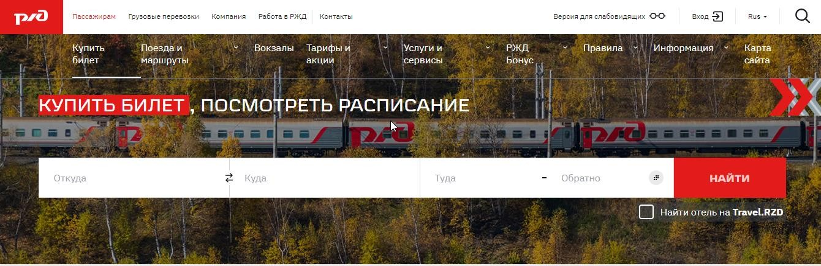Главная страница сайта РЖД.Пассажирам представлена на рисунке 1.

Рисунок 1 — Главная страница сайта РЖД.Пассажирам Преимущества:

* Удобный доступ к расписанию поездов.
* Онлайн-бронирование билетов.
* Информация о движении поездов.
* Ручной и автоматический режимы импорта.
* Возможность выбора места.

Недостатки:

* Ограничения по багажу.
* Иногда пользователи сталкиваются с проблемами обновления или улучшения системы.

# Rail Europe

Rail Europe – сервис, предоставляющий информацию и возможность покупки железнодорожных билетов для путешествий по Европе.

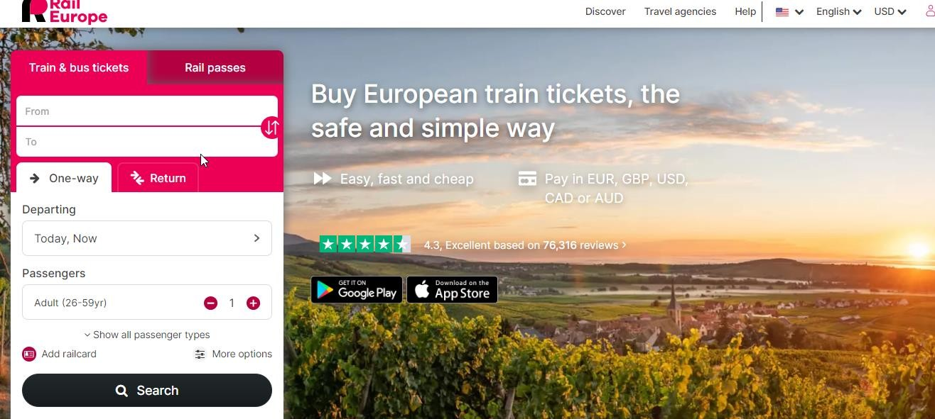

Рисунок 2 — Главная страница сайта Rail Europe.

Преимущества:

* Широкий выбор маршрутов.
* Выбор различной валюты.
* Перевод на разные языки. Недостатки:
* При покупке билетов через Rail Europe могут взиматься дополнительные сборы и комиссии, что может увеличить стоимость билетов.
* Некоторые маршруты и типы билетов могут иметь ограничения, которые не всегда удовлетворяют потребности путешественников.
* Информация о расписаниях.

# Ж/Д билеты онлайн

Ж/Д билеты онлайн – это сервис предназначен для быстрого оформления билетов на поезда РЖД через интернет.

Ссылка на веб-сайт: <https://zhd-online.ru/>

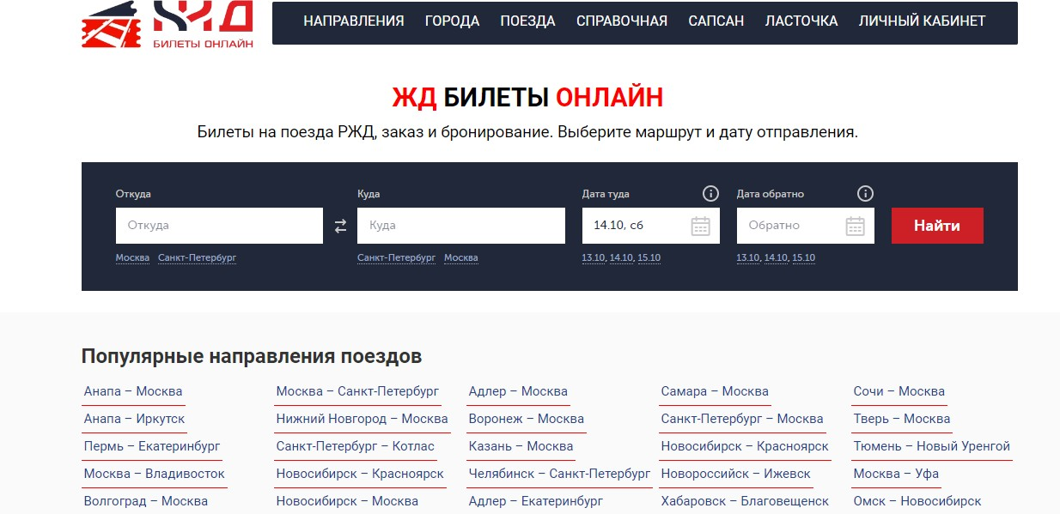

Рисунок 3 – Главная страница Ж/Д билеты онлайн

Преимущества:

* Удобный интерфейс.
* Широкий выбор маршрутов.
* Доступно расписание. Недостатки:
* Берется комиссии и дополнительные расходы.

Можно сделать вывод, что основным недостатки этих сервисов – это отсутствие статистики пассажиропотока. Плюсами является удобный интерфейс и информация о движении поездов. Следовательно в рамках настоящей работы необходимо реализовать удобный интерфейс и статистику пассажиропотока.

# Требования к результатам разработки

# Требования к функциональным характеристикам

Приложение «Информационная система по учету перевозки пассажиров на электропоездах» имеет подключение к базе данных. Администратор должен выполнять следующие функции:

* подключение к БД;
* вход в систему;
* редактирование, удаление, добавление, удаление, поиск маршрутов;
* редактирование, удаление, добавление удаление, поиск поездов;
* просмотр данных и поиск по пассажирам;
* регистрация пассажира;
* печать билета;
* просмотр статистики по заданному пассажиру и промежутку времени.

# Требования к пользовательскому интерфейсу

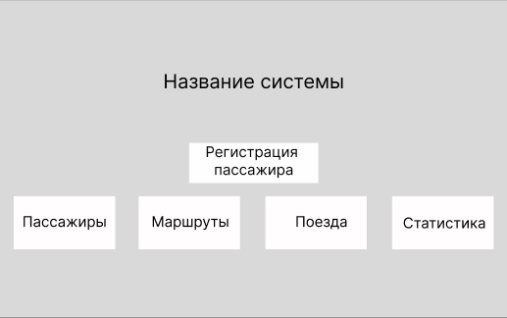На рисунке 4 представлен прототип экранной формы входа в систему.

Рисунок 4 — Прототип экранной формы «Вход в систему» На прототипе присутствует:

* название системы;
* кнопка «Регистрация пассажира»;
* кнопка «Маршруты»;
* кнопка «Поезда»;
* кнопка «Статистика»;
* кнопка «Пассажиры».

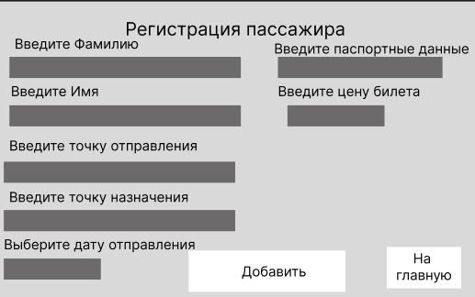На рисунке 5 представлен прототип экранной формы регистрации пассажира.

Рисунок 5 — Прототип экранной формы «Регистрация пассажира» На прототипе присутствует:

* кнопка «Добавить»;
* кнопка «На главную»;
* поле для ввода фамилии;
* поле для ввода имя;
* поле для ввода паспортных данных;
* поле для выбора точки отправления;
* поле для выбора точки назначения;
* поле для выбора даты отправления;
* поле для выбора даты назначения;
* поле для ввода цены билета.

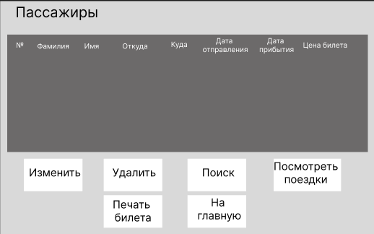На рисунке 6 представлен прототип экранной формы «Пассажиры».

Рисунок 6 — Прототип экранной формы «Пассажиры» На прототипе присутствует:

* название экранной формы;
* информация о пассажирах;
* кнопка «Изменить»;
* кнопка «Удалить»;
* кнопка «Поиск»;
* кнопка «На главную»;
* кнопка «Печать билета»;
* кнопка «Посмотреть поездки».

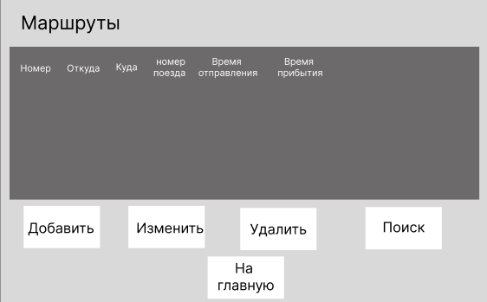На рисунке 7 представлен прототип экранной формы «Маршруты».

Рисунок 7 — Прототип экранной формы «Маршруты» На прототипе присутствует:

* информация о маршрутах;
* название экранной формы;
* кнопка «Добавить»;
* кнопка «Изменить»;
* кнопка «Удалить»;
* кнопка «Поиск»;
* кнопка «На главную».

На рисунке 8 представлен прототип экранной формы «Добавление маршрута».

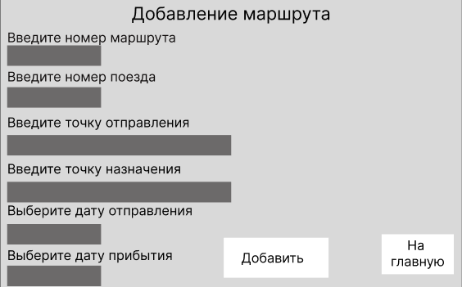

Рисунок 8 — Прототип экранной формы «Добавление маршрута»

На прототипе присутствует:

* кнопка «Добавить»;
* кнопка «На главную»;
* поле для ввода номера маршрута;
* поле для выбора номера поезда;
* поле для ввода точки отправления;
* поле для ввода точки назначения;
* поле для выбора даты отправления;
* поле для выбора даты прибытия.

На рисунке 9 представлен прототип экранной формы «Поезда».

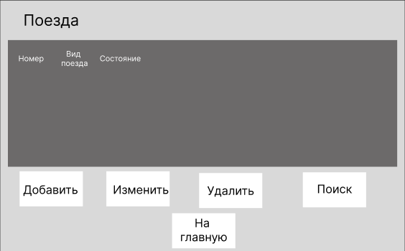

Рисунок 9 – Прототип экранной формы «Поезда» На прототипе присутствует:

* название экранной формы;
* информация о поездах;
* кнопка «Добавить»;
* кнопка «Изменить»;
* кнопка «Удалить»;
* кнопка «Поиск»;
* кнопка «На главную»;

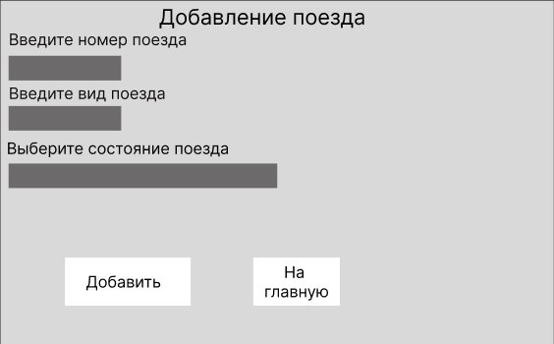На рисунке 10 присутствует прототип экранной формы добавление поезда.

Рисунок 10 – Прототип экранной формы «Добавление поезда» На прототипе присутствует:

* название экранной формы;
* поле для ввода номера поезда;
* поле для ввода вида поезда;
* поле для выбора состояния поезда;
* кнопка «Добавить»;
* кнопка «На главную».

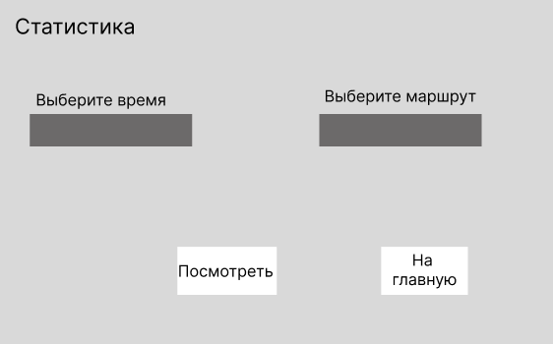На рисунке 11 присутствует прототип экранной формы «Статистика».

Рисунок 11 – Прототип экранной формы «Статистика» На прототипе присутствует:

* название экранной формы;
* поле для выбора времени (за месяц, за день, за год);
* поле для выбора маршрута;
* кнопка «Посмотреть»;
* кнопка «На главную».

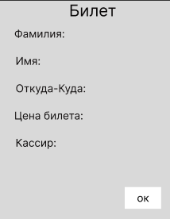На рисунке 12 присутствует прототип экранной формы «Билет».

Рисунок 12- Прототип экранной формы «Билет» На прототипе присутствует:

* название экранной формы;
* надписи: «Билет», «Имя», «Откуда-Куда», «Цена билета», «Кассир»;
* кнопка «Ок».

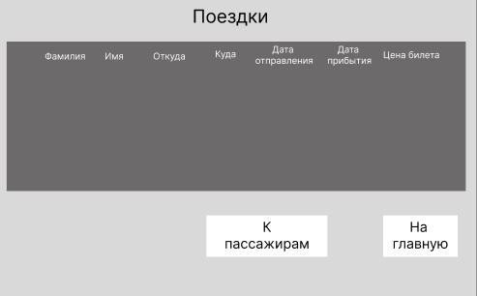На рисунке 13 представлен прототип экранной формы «Поездки».

Рисунок 13 – прототип экранной формы «Поездки» На прототипе присутствует:

* информация о поездках данного пассажира;
* кнопка «К пассажирам»;
* кнопка «На главную».

# Требования к видам обеспечения

# Требование к математическому обеспечению

ИС должна соответствовать следующим требованиям:

* Будет производиться подсчет количества пассажиров за определенный период времени.

# Требование к информационному обеспечению

Требования к информационному обеспечению не предъявляются.

# Требования к форматам хранения данных

Для хранения данных в ИС будет использоваться СУБД MySQL. Для взаимодействия с базой данных будет использоваться язык SQL для выполнения запросов и манипуляции данных.

# Требования к лингвистическому обеспечению

Лингвистическое обеспечение должно соответствовать следующим требованиям:

* Локализация приложения на русский язык.

# Требования к метрологическому обеспечению

Требования к метрологическому обеспечению не предъявляются.

# Требования к техническому обеспечению

Приложение должно запускаться на персональных компьютерах с архитектурой х64, обладающих следующими минимальными характеристиками:

* Операционная система Windows 10.
* Минимальное разрешение экрана 800x600.
* Видеокарта: с поддержкой DirectX 9.0c.
* Оперативная память: 2 Гб.
* СУБД: MySQL.

Программа должна запускаться со следующими требованиями системы обеспечения:

* Монитор.
* Клавиатура и компьютерная мышь/тачпад.

# Требования к надежности

Приложение «Информационная система по учету перевозки пассажиров на электропоездах» должна соответствовать следующим требованиям:

* + организация бесперебойного питания технических средств;
  + выполнение рекомендаций Министерства труда и социального развития РФ, изложенных в Постановлении от 23 июля 1998 г. «Об утверждении межотраслевых типовых норм времени на работы по сервисному обслуживанию ПЭВМ и оргтехники и сопровождению программных средств»;
  + регулярным выполнением требований ГОСТ 51188–98 «Защита информации. Испытания программных средств на наличие компьютерных вирусов»;
  + осуществление контроля входных данных.

# Требования к безопасности

ИС должна обеспечивать защиту от утечки данных и согласие на обработку персональных

данных.

# Требования к патентной частоте

Приложение «Информационная система по учету перевозки пассажиров на электропоездах» должна соответствовать следующим требованиям:

* все элементы ИС не должны нарушать патентные права других компаний и ИС, согласно ГК РФ Глава 72. ПАТЕНТНОЕ ПРАВО.
* ИС не должна содержать элементы нарушающие авторские права или патентные права, такие как изображения, символы, названия или другой контент, принадлежащие другим компаниям или разработчикам;
* все компоненты, используемые в ИС должны быть свободны от патентных споров или интеллектуальных прав, относящихся к другим программным продуктам.

# Требования к перспективам разработки

В перспективе, приложение может быть дополнено следующими функциями и дополнительными возможностями:

* увеличение клиентоориентированности;
* добавление локализации на другие языки

# Состав и содержание работ

Работа над ИС состоит из следующих этапов:

* анализ требований и предметной области, а также создание и утверждение ТЗ;
* проектирование – создание дизайна приложения;
* разработка – создание кода ИС, подключение БД к информационной системе.
* тестирование – проведение функционального, интеграционного и системного тестирования для проверки соответствия требованиям;
* доработка программы   – выявление и устранение ошибок и недоработок;
* внедрение и эксплуатация – подготовка ИС к релизу, поддержка и обновление ИС.
* подготовка эксплуатационной документации.

# Порядок разработки автоматизированных систем

# Этапы реализации

Этапы реализации проекта осуществляется через 6 полноценных этапов. Этапы реализации представлены в таблице 1.

Таблица 2 – Этапы реализации

|  |  |  |  |  |
| --- | --- | --- | --- | --- |
| №  этапа | Наименование этапа | Длительность | Состав работ | Результат |
| 1 | Настройка рабочего окружения | 1 день | В ходе работы должен быть установлен Python и  редактор кода VS. | Рабочее окружение готово. |
| 2 | Проектирование | 2 недели | В ходе работы должна быть спроектирована  структура ИС и БД. | Структура ИС и БД |
| 2 | Написание кода программы | 1 месяц | Должен быть написан код ИС, который соответствует требованиям технического  задания.  Создать БД. | Демоверсия ИС |
| 3 | Тестирование демоверсии | 3 недели | Производить тестирование ИС на поиск ошибок и  сбоев | Список ошибок и сбоев в  приложении |
| 4 | Доработка программы | 4 недели | Исправление  ошибок и сбоев в ИС | Ошибки  устранены |
| 5 | Тестирование исправленной  программы | 2 недели | Финальное  тестирование ИС | Продукт готов к  эксплуатации |

|  |  |  |  |  |
| --- | --- | --- | --- | --- |
| 6 | Написание документации | 2 недели | Должен быть написан отчет по курсовому проекту. | Готовый отчет по курсовому проекту. |

# Этапы разработки

Этапы реализации проекта осуществляется через 4 полноценных этапов. Этапы реализации представлены в таблице 2.

Таблица 2 – Стадии разработки проекта

|  |  |  |
| --- | --- | --- |
| № стадии | Наименование стадии | Описание |
| 1 | Разработка ТЗ | Процесс разработки технических спецификаций для информационных систем включает в себя этап определения  требований и функциональных возможностей информационной системы |
| 2 | Проектирование | На данной стадии происходит разработка пользовательского интерфейса, который обеспечивает взаимодействие компонентов ИС, а также проектирование БД, которая является фундаментом системы информации. |
| 3 | Реализация | На данной стадии осуществляется написание фактического программного кода для ИС на основе предоставленного дизайна и заявленных требований, сформулированных на предыдущих этапах. |
| 4 | Внедрение | Стадия внедрения включает в себя разработку Руководства пользователя, предназначенного для обучения пользователей работе с программой, а также выявление и последующее  исправление обнаруженных ошибок. |

# Требования к документации

Требования к документации должны выполнять следующее:

* Документирование должно быть обязательным начиная с этапа разработка кода программы и заканчивая тестированием программы.
* Техническое задание должно быть четким и понятным, чтобы все участники проекта могли понимать его содержание без дополнительных разъяснений.
* Документирование должно быть организовано логически и систематически, чтобы информация была структурированной и удобной для чтения.
* В техническом задании должны быть учтены все требования и спецификации, которые необходимы для успешного выполнения проекта.
* Техническое задание должно быть согласовано со всеми участниками проекта, чтобы избежать недопонимания и ошибок в работе.
* Если в процессе выполнения проекта возникают новые требования или изменения, документация должна быть обновлена, чтобы отразить эти изменения.

# Порядок контроля и приемки

## **9.1 Виды испытаний**

Во время испытаний проверить работу программы по следующим позициям:

* набор функциональных тестов;
* корректное функционирование заданных в техническом задании функций;
* возможность функционирования на ЭВМ с указанными минимальными
* системными требованиями;

## **9.2 Общие требования**

Испытания проводятся согласно Программе и Методике Испытаний комиссией,

включающей представителей заказчика:

* руководитель образовательной программы, Сергеева Е. Г.
* руководитель учебной практики, Долженкова М.Л.

Комиссии должны быть предъявлены эксплуатационные документы, MVP ИС и доклад. Оценка результатов осуществляется комиссией коллегиально.